Матеріали заняття №1
Тема заняття №1 Механічний рух. Відносність руху. Тіло відліку. Система відліку. Матеріальна точка. Траєкторія. Шлях. Переміщення.
Практичне застосування:
Задача 1
На столі у вагоні поїзда, що рухається, лежить книжка. У русі чи в спокою перебуває книжка відносно: а) стола; б) рейок; в) моста через річку, г) Місяця? Як зміняться відповіді на запитання, якщо поїзд стоятиме на станції?
Відповідь:
Якщо поїзд рухається, книжка відносно: а) стола перебуває у спокої; б) рейок рухається; в) моста через річку рухається, г) Місяця – рухається.
Якщо поїзд стоятиме на станції, книжка на столику відносно: а) стола перебуває у спокої; б) рейок у спокої; в) моста через річку в спокої, г) Місяця – рухається.
Задача 2
У тумані, коли не видно берегів річки, не можна визначити напрям руху човна? Чому?
Відповідь:
Щоб визначити напрям руху човна, необхідно мати тіло, відносно якого й відбувається рух, тобто берег річки
Задача 3
Виявлено запис про місце розташування скарбу: «Від дуба пройти на північ 20м, повернути ліворуч і пройти 30м, повернути ліворуч і пройти 60м, повернути праворуч і пройти 15м, повернути праворуч і пройти 40м, тут копати» Який шлях відповідно до запису слід пройти, щоб дійти від дуба до скарбу? Знайти переміщення тіла.
Відповідь:
Щоб визначити пройдений шлях, слід обчислити L=20+30+60+15+40=165 (м)
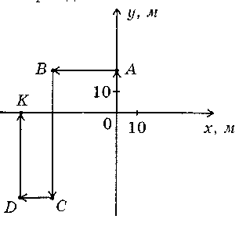
Щоб визначити переміщення, слід зобразити рух тіла на координатній площині. За тіло відліку (дуб) візьмемо точку з координатою 0,0. Будуємо відрізки ОА, АВ, ВС, СД, ДК. ОК=45 (м) – відстань, на якій розташований скарб від дуба.

